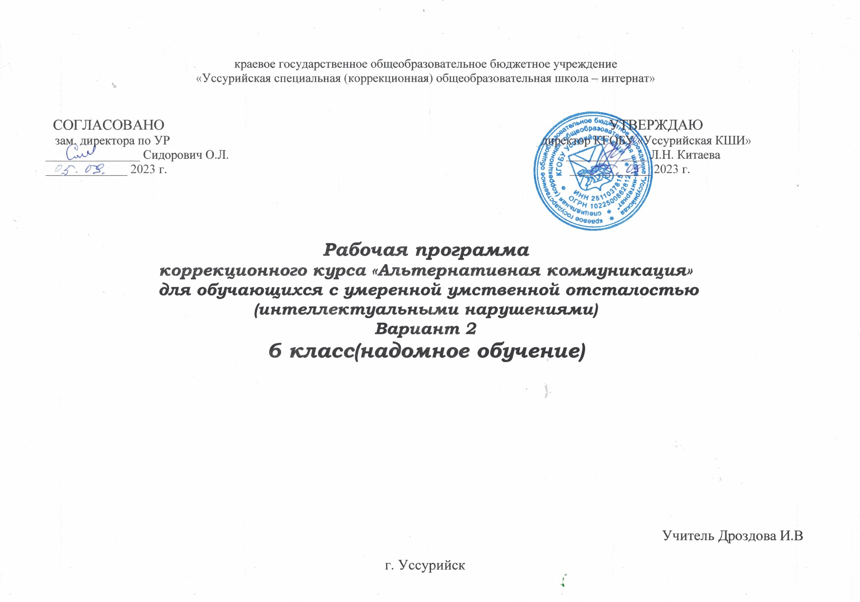

***Пояснительная записка***

Пояснительная записка к рабочей программе по _коррекционному курсу « Альтернативная коммуникация» ________________ краевого государственного общеобразовательного бюджетного учреждения «Уссурийская специальная (коррекционная) общеобразовательная школа-интернат» для ______6________ класса составлена в соответствии с Федеральным законом от 29.12.2012 №273-ФЗ «Об образовании в Российской Федерации»; законодательными актами Российской Федерации в области образования, на основе Федерального государственного образовательного стандарта общего образования для детей с умственной отсталостью (интеллектуальными нарушениями) (утвержден приказом МОНРФ от 19.12.2014 № 1599) , приказом министерства просвещения РФ от 24 ноября 2022 года № 1026 « Об утверждении федеральной адаптированной основной общеобразовательной программы обучающихся с умственной отсталостью (интеллектуальными нарушениями) « ( Зарегистрировано в минюсте 30 декабря 2-022г. , регистрационный № 71930 ) и с соблюдением требований СанПиН 2.4.2.3286-15 «Санитарно-эпидемиологические требования к условиям и организации обучения и воспитания в организациях, осуществляющих образовательную деятельность по адаптированным основным общеобразовательным программам для обучающихся с ограниченными возможностями здоровья», в соответствии с адаптированной основной общеобразовательной программой образования обучающихся с умственной отсталостью (интеллектуальными нарушениями) КГОБУ Уссурийская КШИ.

Рабочая программа разработана на основе Федерального государственного образовательного стандарта образования обучающихся с умственной отсталостью (интеллектуальными нарушениями), примерной адаптированной основной общеобразовательной программы образования обучающихся с умственной отсталостью (интеллектуальными нарушениями) (вариант 2).

Цель образовательно-коррекционной работы с учетом специфики учебного предмета: основными задачами коррекционной работы являются доступного ребенку средства невербальной коммуникации, овладение выбранным средством коммуникации и использование его для решения соответствующих возрасту житейских задач.

***Общая характеристика учебного предмета:*** у ребенка с умеренной, тяжелой и легкой умственной отсталостью, с ТМНР, не владеющего вербальной речью, затруднено общение с окружающими, что в целом нарушает и искажает его психическое и интеллектуальное развитие. В этой связи обучение ребенка речи с использованием альтернативных (дополнительных) средств коммуникации являются необходимой частью всей системы корррекционно - педагогической работы. Альтернативные средства общения могут использоваться для дополнения речи (если речь невнятная, смазанная) или ее замены в случае ее отсутствия. Коррекционный курс включает следующие разделы:

* развитие речи средством невербальной коммуникации;
* импрессивная речь;
* экспрессия с использованием средств невербальной коммуникации;
* чтение и письмо;
* глобальное чтение.

В содержании логопедических программ учтены общие специфические особенности психического развития детей школьного возраста, а также особенности развития тяжело и умеренно отсталых детей, новые вариативные формы организации коррекции отклонений развития, а также необходимость взаимодействия целей и задач дифференцированного и интегрированного обучения и воспитания детей с разными проявлениями патологии.

Указание взглядом на объект при выражении своих желаний, ответьте на вопрос. Выражение мимикой согласия (несогласия), удовольствия (неудовольствия); приветствие (прощание) с использованием мимики.

Развитие речи средствами вербальной и невербальной коммуникации.

Импрессивная речь.

Понимание простых по звуковому составу слов (мама, папа, дядя и др.). Реагирование на собственное имя. Узнавание (различение) имен членов семьи, учащихся класса, педагогов. Понимание слов, обозначающих предмет (посуда, мебель, игрушки, одежда, обувь, животные, овощи, фрукты, бытовые приборы, школьные принадлежности, продукты, транспорт, птицы и др.). Понимание слов, обозначающих действия предмета (пить, есть, сидеть, стоять, бегать, спать, рисовать, играть, гулять). Понимание слов, обозначающих признак предмета (цвет, величина, форма). Понимание слов, обозначающих признак действия, состояние (громко, тихо, быстро, медленно, хорошо, плохо, весело, грустно). Понимание слов, указывающий на предмет, его признак (я, он, мой, твой). Понимание слов, указывающих количество предметов (пять, второй). Понимание слов, обозначающих взаимосвязь слов в предложении (в, на, под). Понимание простых предложений. Понимание содержания текста.

В программах реализованы в соответствии с этиопатогенетической симптоматикой речевого нарушения следующие принципы начальной педагогики:

* принцип развивающего обучения (формирование «зоны ближайшего развития»);
* принцип единства диагностики и коррекции отклонений в развитии;
* принцип генетический, раскрывающий общие закономерности развития детской речи применительно к разным вариантам речевого дизонтогенеза;
* принцип коррекции и компенсации, позволяющий определить адресные логопедические технологии в зависимости от структуры и выраженности речевого нарушения;
* деятельный принцип, определяющий ведущую деятельность, стимулирующую психическое и личностное развитие ребенка с отклонениями в речи.

**Описание места учебного предмета, курса в учебном плане**

В Федеральном компоненте государственного стандарта курс «Альтернативная коммуникация» обозначен как самостоятельный предмет, что подчеркивает его особое значение в системе образования детей с ОВЗ. На его изучение отведено 68 часов. 2 часа в неделю, 34 учебные недели.

***Личностные и предметные результаты освоения конкретного учебного предмета:***

* понимание обращенной речи и смысла доступных невербальных графических знаков (рисунков, фотографий, пиктограмм и других графических изображений); неспецифических жестов;
* овладение умением вступать в контакт, поддерживать и завершать его, используя традиционные (вербальные) и альтернативные средства коммуникации, соблюдая общепринятые правила поведения;
* умение пользоваться доступными средствами коммуникации в практике экспрессивной и импрессивной речи для решения соответствующих возрасту житейских задач;
* умение использовать предметы для выражения потребности путем указания на них жестом, взглядом;
* использование доступных жестов для передачи сообщения;
* понимание слов, обозначающих объекты и явления природы, объекты рукотворного мира и деятельности человека;
* умение использовать усвоенный словарный и фразовый материал в коммуникативных ситуациях;
* формирование навыка понимания смысла узнаваемого слова, копирование образца отдельных букв.

***Базовые учебные действия***

Подготовка ребенка к нахождению и обучению в среде сверстников, к эмоциональному, коммуникативному

взаимодействию с группой обучающихся:

* входить и выходить из учебного помещения со звонком;
* ориентироваться в пространстве класса (зала, учебного помещения), пользоваться учебной мебелью;
* адекватно исполнять ритуалы школьного поведения (поднимать руку, вставать и выходить из-за парты и т.д.);
* принимать цели и произвольно включаться в деятельность;
* передвигаться по школе, находить свой класс, другие необходимые помещения.

***Личностные результаты:***

* основы персональной идентичности, осознание своей принадлежности определенному полу, осознание себя как «Я»;
* социально-эмоциональное участие в процессе общения и деятельности;
* формирование социально ориентированного взгляда на окружающий мир в органическом единстве и разнообразии природной и социальной частей.

***Календарно тематическое планирование***

|  |  |  |  |  |  |
| --- | --- | --- | --- | --- | --- |
| **№** | **Дата** | **Часы** | **Тема урока** | | **Коррекционные цели** |
| **I четверть, 14 часов** | | | | | |
| *1.* |  | *1ч* | Повторение изученного в 5 классе. | | Обследование речи: -понимание обращённой речи. - внятность речи. -лексический строй речи.  Психомоторное развитие: -мелкая моторика рук. -общая координация движений. -мимика. Обследование психических процессов. |
|  | | **Игрушки, 13 часов** | | | |
| *2.* |  | *3ч* | Игрушки -мяч, кубики, кукла, машинка | | Отличает предметы по их внешнему виду. Катать мяч. Убаюкивает куклу. Строит из кубиков башню. Показывает жестами «Тихо! Лиза спит!», машина едет;  обращается за помощью, помогает другим; фиксировать взгляд на игрушке, вступает в предметно-игровое сотрудничество; исследовать предметы окружающего мира; умение различать предметы по внешнему виду (мяч, куклу, кубики). Уметь показывать жестом «Тихо!». |
| *3.* |  | *3ч* | Музыкальные игрушки - барабан, бубен, дудка | | отличает предметы по их звучанию; играть в игру «Оркестр»; показывает жестами игру на дудке, барабане; обращается за помощью, помогать другим; фиксировать взгляд на игрушке, вступает в предметно-игровое сотрудничество; исследовать предметы окружающего мира.; умение различать предметы по звучанию (барабан) |
| *4.* |  | *4ч* | Одежда - юбка, кофта, брюки, платье | | выделять из предложенных предметов (юбка, кофта, брюки, платье) предметы одежды, может их назвать (кофта, брюки); исследовать предметы окружающего мира; умение выделять предметы одежды из 2-3 предложенных предметов; уметь показывать жестом «Холодно!». |
| *5.* |  | *3ч* | Мебель - стол, стул, шкаф | | называть и показывать предметы мебели (стол, стул, шкаф); знать предназначение данных предметов; исследовать предметы окружающего мир; знать названия предметов мебели и их назначение; уметь показывать жестом «Садись!»; обращается за помощью, помогать другим; фиксировать взгляд на игрушке, вступает в предметно-игровое сотрудничество; |
| **II четверть, 15 часов**  **Бытовые приборы, 3 часа** | | | | | |
| 1. |  | *3ч* | Бытовые приборы - пылесос, утюг, стиральная машинка | | называть бытовые приборы (утюг, стиральная машина); играть в игру «Мамин помощник»; имитировать стирку и глажку белья; бережное отношение к оборудованию, соблюдение правил техники безопасности; переключать взгляд с одного предмета на другой, понимать жестовую инструкцию; умение зрительно и тактильно воспринимать информацию; знать название бытовых приборов и их назначение (стиральная машина, утюг); уметь имитировать стирку и глажку белья. |
| **Домашние и дикие животные, 8 часов** | | | | | |
| 2. |  | *4ч* | Дикие животные - волк, лиса, медведь, белка | | сравнивать зверей по их внешним признакам; показывает жестами повадки диких зверей; формирование адекватной оценки своих достижений; выполнять стереотипную инструкцию по подражанию; узнавать изученные объекты живой природы (волк, лиса, медведь, белка) по внешнему виду |
| 3. |  | *4ч* | Домашние животные - кошка, собака, корова, свинья, | | сравнивать зверей по их внешним признакам; подражать звукам кошки и собаки, корове и свинье; формирование адекватной оценки своих достижений; выполнять стереотипную инструкцию по подражанию; узнавать изученные объекты живой природы (кошка и собака, корова и свинья) по внешнему виду; уметь сравнивать данных животных по явным отличительным признакам (мяукает, лает; кусает, царапает, дает молоко, роет) |
| **Зима, 3 часа** | | | | | |
| 4.  5. |  | *3ч*  *1ч* | Зима   * Признаки зимы * Природа зимой * Звери и птицы зимой   Повторение. | | рассматривать картинки с изображением зимы; называет с помощью учителя признаки зимы, раскрашивает их на картинках; играть в игру «Снежки»; принятие и освоение социальной роли обучающегося, развитие мотивов учебной деятельности; проводить несложные наблюдения в окружающей среде; уметь при помощи учителя отбирать картинки с изображением зимы; уметь показывать жестом «Холодно!» |
| **III четверть, 20 часов**  **Посуда, 3 часа** | | | | | |
|  | | | | | |
| 1. |  | *3ч* | Посуда - тарелка, чашка, ложка | | называть предметы посуды (тарелка, чашка, ложка); знать предназначение данных предметов; играть в игру «Накорми куклу»; показывает жестами «Хочу есть», «Хочу пить», проявлять собственные чувства, желания; переключать взгляд с одного предмета на другой, понимать жестовую инструкцию |
| **Продукты питания, 12 часов** | | | | | |
| 2. |  | *4ч* | Продукты - овощи (морковь, картошка, помидор, огурец) | | называть и показывать овощи: морковь, помидор, картофель; учиться находить эти овощи среди других; имитировать чистку овощей; играть в игру «В магазине»; готовность к сотрудничеству; выполнять стереотипную инструкцию; уметь отличать овощи; узнавать и называть изученные объекты |
| 3. |  | *4ч* | Продукты - фрукты (банан, груша, яблоко, мандарин) | | называет и показывает фрукты: банан, мандарин, яблоко, груша; учить находить эти фрукты среди других; имитирует чистку фруктов, играть в игру «В магазине»; готовность к сотрудничеству; выполнять стереотипную инструкцию; уметь отличать овощи, фрукты; узнавать и называть изученные объекты |
| 4. |  | *2ч* | Продукты - молоко, хлеб, масло, сыр | | называть и показывать продукты питания (молоко, хлеб, масло, сыр); учить находить их среди других; играть в игру «В магазине», «На кухне»; готовность к сотрудничеству; выполнять стереотипную инструкцию; уметь узнавать и называть продукты питания (молоко, хлеб, масло, сыр); мазать масло на хлеб, наливать молоко в кружку, уложить ломтик сыра |
| **Весна, 5 часов** | | | | | |
| 5 |  | *5ч* | Весна   * Признаки весны * Животные и птицы весной * Растения весной | | рассматривать картинки с изображением весны; называть с помощью учителя признаки весны, раскрашивает их на картинках; ценностное отношение к миру; выполнять стереотипную инструкцию с помощью педагога |
| **IV четверть, 15 часов**  **Части тела, 7 часов** | | | | | |
| 1. |  | *4ч* | Части тела - глаза, уши, нос, язык | | называть и показывать части тела (на себе, на кукле);  играть в игры с куклой (Лиза закрывает глаза, поднимает руки); проявлять собственные чувства, желания; выполнять стереотипную инструкцию с помощью педагога; уметь называть и показывать части тела человека |
| 2. |  | *3ч* | Части тела - голова, руки, ноги | | называть и показывать части тела (на себе, на кукле);  играть в игры с куклой (Лиза закрывает глаза, поднимает руки); проявлять собственные чувства, желания; выполнять стереотипную инструкцию с помощью педагога; уметь называть и показывать части тела человека |
| **Транспорт, 5 часов** | | | | | |
| 3. |  | *2ч* | Транспорт - машина, автобус | | называть транспортные средства по картинкам; подражает звукам транспортных средств; играть в игру «В гараже»; участвовать в субъектно- объектных отношениях (совместно с педагогом); фиксировать взгляд на изображении; выделять нужный объект совместно с педагогом; рассматривать игрушки, изображающие транспортные средства, играет ими, называет (машина, автобус) |
| 4. |  | *3ч* | Транспорт - самолет, корабль | | называть транспортные средства по картинкам; подражает звукам транспортных средств; играет в игру «В гараже»; участвовать в субъектно- объектных отношениях (совместно с педагогом); фиксировать взгляд на изображении; выделять нужный объект совместно с педагогом; рассматривает грушки, изображающие транспортные средства, играет ими, называет (корабль, самолет) |
| **Лето, 3 часа** | | | | | |
| 5. |  | *3ч* | | Лето   * Признаки лета * Игра «Сажаем огород» * Раскрашивание картинок о лете * Рассматривание сюжетных картинок * Собери картинку о лете - разрезные картинки 2- 4 части | наблюдать за сезонными изменениями в природе; раскрашивать сюжетные картинки; играть в игру «Сажаем огород!», ценностное отношение к миру; выполнять стереотипную инструкцию с помощью педагога; умение наблюдать за изменениями в природе; уметь при помощи учителя отбирать картинки с изображением лета; уметь показывать жестом «Жарко!» |